Министерство образования и науки Российской Федерации
Санкт-Петербургский Политехнический Университет Петра Великого
—
Институт компьютерных наук и кибербезопасности

ЛАБОРАТОРНАЯ РАБОТА №1
«Класс MyString»
по дисциплине «Объектно-ориентированное программирование»

Выполнил
студент гр. 5151001/40201 А.В. Цебро
Руководитель
старший преподаватель ВШК Е.В. Завадский

Санкт-Петербург
2026
Оглавление
1 Цель 3
2 Задачи 4
3 Ход работы 5
3.1 Разработка класса MyString 5
3.2 Результаты тестирования 7
3.3 Реализация Python-обертки 8
3.4 Результат тестов Python-обертки 8
4 Вывод 9

Цель
Целью работы – знакомство с базовыми понятиями объектно-
ориентированного программирования «класс» и «объект» и принципом инкапсуляции.

Задачи
В рамках выполнения лабораторной работы необходимо решить следующие задачи:
- реализовать класс для представления символьной строки на C++,
не используя контейнеры и алгоритмы библиотеки STL;
- расширь функциональность интерпретатора Python с помощью реализованного класса

Ход работы

Разработка класса MyString
Класс MyString реализует динамическую строку с автоматическим управлением памятью. Структура данных включает:
- char* data - указатель на динамический массив символов в куче
- size_t sz - текущая длина строки (количество значимых символов, без учета нулевого терминатора)
- size_t cap - общая емкость выделенного буфера (включая место для нулевого терминатора)
При создании пустой строки все переменные равны 0, при добавлении данных происходит резервирование памяти.
В класс входят:
Базовые конструкторы:
- MyString(); // Пустая строка
- MyString(const char* str); // Из C-строки
- MyString(const std::string& str); // Из std::string
- MyString(const MyString& str); // Конструктор копирования
Специализированные конструкторы:
- MyString(const char* str, int count); // Первые count символов из C-строки
- MyString(const std::string& str, int count);// Первые count символов из std::string
- MyString(const MyString& str, int count); // Первые count символов из MyString
- MyString(int count, char ch); // Строка из count повторений символа ch
Деструктор: ~MyString()
Система управления памятью:
Метод _reserve(size_t new_sz):
- Внутренний метод для управления емкостью
- Выделяет новый буфер если new_sz + 1 > cap
- Сохраняет существующие данные при перераспределении
- Устанавливает cap = new_sz + 1
Метод shrink_to_fit():
- Оптимизирует использование памяти, уменьшая емкость до точного размера
- Особый случай: при sz == 0 освобождает память полностью
Операции модификации:
- Вставка (insert методы)
- Добавление (append методы)
- Удаление и замена
Операции доступа и сравнения
Доступ к данным:
- c_str() - возвращает указатель на нуль-терминированную C-строку
- operator[] - доступ по индексу с проверкой границ
- size(), capacity(), empty() - информация о состоянии
Сравнение:
- compare() - лексикографическое сравнение
- Полный набор операторов сравнения (==, !=, <, >, <=, >=)
- Учет длины строк при равенстве префиксов
Поиск и извлечение подстрок: find, substr
Самое главное, что я избегал лишние копирования (реализовывала функции, через другие), минимизировал перераспределение памяти через стратегию резервирования, что обеспечивает эффективную работу со строками произвольной длины.
Переиспользование кода:
При реализации класса применялось переиспользование кода. Перегруженные методы с упрощёнными наборами аргументов делегируют работу наиболее полной перегрузке. Метод append реализован через insert, поскольку добавление в конец является частным случаем вставки по индексу, равному размеру строки. Метод replace использует последовательность операций erase и insert. Все операторы сравнения используют общий метод compare, а перегрузки поиска обращаются к find_data. Конструкторы и операторы присваивания используют общий метод assign. Такой подход уменьшает дублирование, упрощает тестирование и обеспечивает одинаковое поведение связанных операций.

Результаты тестирования
Я протестировал свою программу на тестах, ниже результаты:
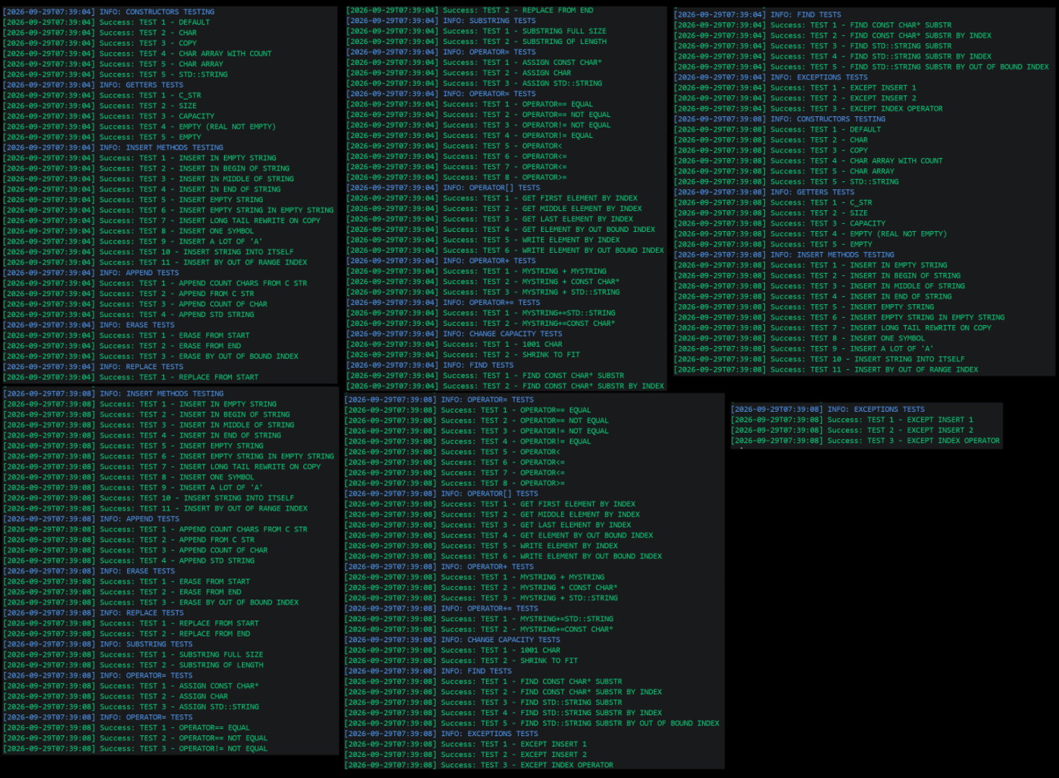
Рисунок 1-результат выполнения тестов
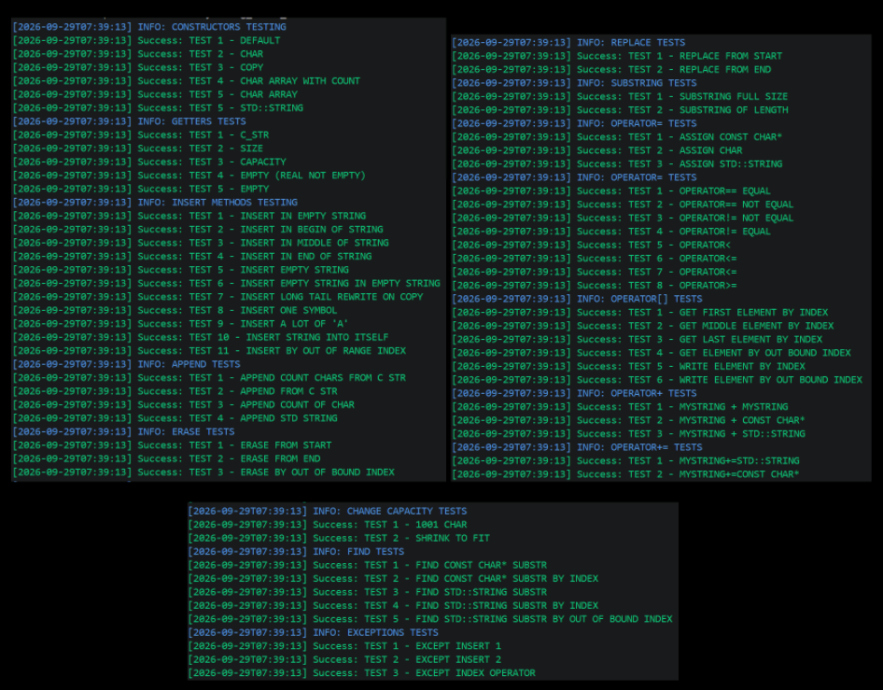
Рисунок 2-результат выполнения тестов

Реализация Python-обертки
Для реализации обертки я использовал библиотеку pybind11 для связывания C++ и Python.
Pybind11 - это библиотека, которая создает "мост" между C++ и Python. Она автоматически генерирует код, который преобразует:
- Python объекты → C++ типы
- C++ возвращаемые значения → Python объекты
- C++ исключения → Python исключения
Также использовался метод .def(), который добавлял C++ метод в Python класс. В своей реализации я использовал статическое приведение, чтобы компилятор понимал какой тип перегрузки ему выбрать.

Результат тестов Python-обертки
Я взял тесты выданные нам, ниже результат:
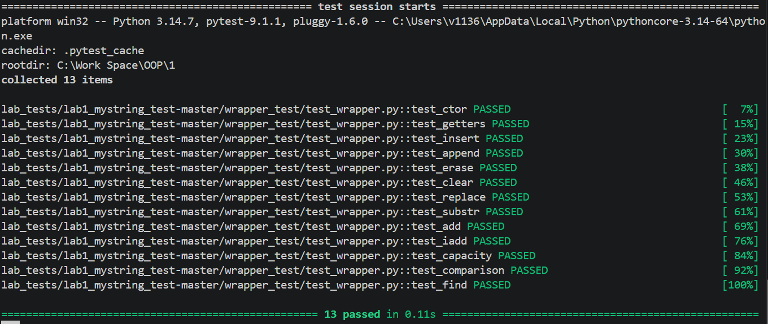
Рисунок 3-результат теста Python-обертки

Вывод
В ходе выполнения работы был успешно разработан и реализован класс MyString с собственной системой управления памятью на основе динамического буфера с емкостью. Класс демонстрирует корректную работу всех базовых операций со строками, включая конструкторы, операции присваивания, модификации, поиска и сравнения. Реализация Python-обертки с использованием pybind11 позволила обеспечить интеграцию C++ кода с Python-окружением, предоставив естественный интерфейс для работы со строками в Python. Тестирование подтвердило корректность работы как базового функционала, так и расширенных возможностей класса, что свидетельствует о достижении поставленной цели создания кроссплатформенного строкового класса с полным набором операций.

